第九讲 阅读与拓展

复习文学常识
苏轼（1036—1101），字 子瞻 ，号 东坡居士 ，宋朝眉山人。少时即博通经史，长于写文章。宋仁宗嘉佑二年中进士。神宗时，因为反对王安石变法被贬官，先后到杭州、密州、徐州、湖州等地任地方官。御史李定等摘其托讽诗中的诗句，诬其“讥切时政”、“谤讪朝廷”，逮捕入狱，史称“乌台诗案”。后贬为黄州团练副使。元佑中，旧派执政，苏轼被召回京城做翰林学士、礼部贡举等官，不久因与旧派政见有分歧，外调杭州。经圣元年，新派又起，苏轼又被贬，最后贬为琼州别驾。徽宗即位被赦还。第二年死于常州。
自题金山画像
苏轼
心似已灰之木，
身如不系之舟。
问余平生功业，
黄州惠州儋州。
《苏东坡传》序言
——林语堂
元气淋漓富有生机的人总是不容易理解的。像苏东坡这样的人物，是人间不可无一难能有二的。对这种人的人品个性做解释，一般而论，总是徒劳无功的。在一个多才多艺，生活上多彩多姿的人身上，挑选出他若干使人敬爱的特点，倒是轻而易举。我们未尝不可说，苏东坡是个秉性难改的乐天派，是 悲天悯人的道德家，是黎民百姓的好朋友，是散文作家，是新派的画家，是伟大的书法家，是酿酒的实验者，是工程师，是假道学的反对派，是瑜伽术的修炼者，是佛教徒，是士大夫，是皇帝的秘书，是饮酒成瘾者，是心肠慈悲的法官，是政治上的坚持己见者，是月下的漫步者，是诗人，是生性诙谐爱开玩笑的人。可是这些也许还不足以勾绘出苏东坡的全貌。我若说一提到苏东坡，在中国总会引起人亲切敬佩的微笑，也许这话最能概括苏东坡的一切了。苏东坡的人品，具有一个多才多艺的天才的深厚、广博、诙谐，有高度的智力，有天真烂漫的赤子之心——正如耶稣所说具有蟒蛇的智慧，兼有鸽子的温柔敦厚，在苏东坡这些方面，其他诗人是不能望其项背的。这些品质之荟萃于一身，是天地间的凤毛麟角，不可数见的。而苏东坡正是此等人！他保持天真淳朴，终身不渝。政治上的勾心斗角与利害谋算，与他的人品是格格不入的；他的诗词文章，或一时即兴之作，或是有所不满时有感而发，都是自然流露，顺乎天性，刚猛激烈，正如他所说的“春鸟秋虫之声”；也未尝不可比做他的诗句：“猿吟鹤唤本无意，不知下有行人行。”他一直卷在政治漩涡之中，但是他却光风霁月，高高超越于狗苟蝇营的政治勾当之上。他不忮不求，随时随地吟诗作赋，批评臧否，纯然表达心之所感，至于会招致何等后果，与自己有何利害，则一概置之度外了。因是之故，一直到今天，读者仍以阅读他的作品为乐，因为像他这一等人，总是关心世事，始终抗言直论，不稍隐讳的。他的作品之中，流露出他的本性，亦庄亦谐，生动而有力，虽胥视情况之所宜而异其趣，然而莫不真笃而诚恳，完全发乎内心。他之写作，除去自得其乐外，别无理由，而今日吾人读其诗文，别无理由，只因为他写得那么美，那么遒健朴茂，那么字字自真纯的心肺间流出。
一千年来，为什么中国历代都有那么多人热爱这位大诗人，我极力想分析出这种缘故，现在该说到第二项理由，其实这项理由，和第一项理由也无大差别，只是说法不同而已。那就是，苏东坡自有其迷人的魔力。就如魔力之在女人，美丽芬芳之在花朵，是易于感觉而难于说明的。苏东坡主要的魔力，是熠煜闪灼的天才所具有的魔力，这等天才常常会引起妻子或极其厚爱他的人为他忧心焦虑，令人不知应当因其大无畏的精神而敬爱他，抑或为了使他免于旁人的加害而劝阻他、保护他。他身上显然有一股道德的力量，非人力所能扼制，这股力量，由他 呱呱落地开始，即强而有力在他身上运行，直到死亡封闭上他的嘴，打断了他的谈笑才停止。他挥动如椽之笔，如同儿戏一般。……
……他的这种魔力就是我这鲁拙之笔所要尽力描写的，他这种魔力也就是使无数中国的读书人对他所倾倒，所爱慕的。
本书所记载的是一个诗人、画家与老百姓之挚友的事迹。他感受敏锐，思想透彻，写作优美，作为勇敢，绝不为本身利益而动摇，也不因俗见而改变。他并不精于自谋。但却富有 民胞物与的精神。他对人亲切热情、慷慨厚道，虽不积存一文钱，但自己却觉得富比王侯。他虽生性倔强、絮聒多言，但是富有捷才，不过也有时口不择言，过于心直口快；……
……
苏东坡一生的经历，根本是他本性的自然流露。在玄学上，他是个佛教徒，他知道 生命是某种东西刹那之间的表现，是永恒的精神在刹那之间存在躯壳之中的形式，但是他却不肯接受人生是重担、是苦难的说法——他认为那不尽然。至于他自己本人，是享受人生的每一刻时光。在玄学方面，他是印度教的思想，但是在气质上，他却是道地的中国人的气质。从佛教的否定人生，儒家的正视人生，道家的简化人生，这位诗人在心灵识见中产生了他的混合的人生观。人生最长也不过三万六千日，但是那已然够长了；即使他追寻长生不死的仙丹露药终成泡影，人生的每一刹那，只要连绵不断，也就美好可喜了。他的肉体虽然会死，他的精神在下一辈子，则可成为天空的星、地上的河，可以闪亮照明、可以滋润营养，因而维持众生万物。这一生，他只是永恒在刹那显现间的一个微粒，他究竟是哪一个微粒，又何关乎重要？所以生命毕竟是不朽的、美好的，所以他尽情享受人生。这就是这位旷古奇才乐天派的奥秘的一面。
需要掌握的词语：
悲天悯人 赤子之心 望其项背
凤毛麟角 勾心斗角 光风霁月
狗苟蝇营 不忮不求 臧否人物
呱呱落地 如椽之笔 民胞物与
絮聒多言
《狮子王》
“你所看到的一切都微妙地共生共存，身为国王，你必须了解那种平衡，并尊重每一种生物，从爬行的蝼蚁到跳跃的羚羊。”
“可是我们不是吃羚羊吗？”
“我们死后，身体化为青草，而羚羊吃青草。因此我们紧紧相扣，生生不息。”
“成熟是一种明亮而不刺眼的光辉，一种圆润而不腻耳的音响，一种不再需要对别人察言观色的从容，一种终于停止向周围申诉求告的大气，一种不理会哄闹的微笑，一种洗刷了偏激的淡漠，一种无须声张的厚实，一种并不陡峭的高度。勃郁的豪情发过了酵，尖利的山风收住了劲，湍急的细流汇成了湖，结果——
引导千古杰作的前奏已经鸣响，一道神秘的天光射向黄州，《念奴娇·赤壁怀古》和前后《赤壁赋》马上就要产生。”
——余秋雨《苏东坡突围》
理：
盈虚有数，物我无尽。
清风明月，与子共适。
《赤壁赋》
苏轼
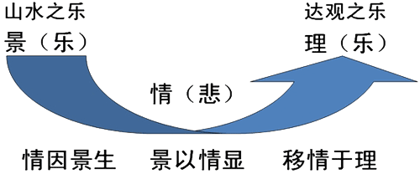
《水龙吟》
似花还似非花，也无人惜从教坠。抛家傍路，思量却是，无情有思。萦损柔肠，困醋娇眼，欲开还闭。梦随风万里，寻郎去处，又还被莺呼起。
不恨此花飞尽，恨西园、落红难缀。绕来雨过，遗踪何在？一池萍碎。春色三分，二分尘土，一分流水。细看来、不是杨花，点点是离人泪。
《行吟阁遐想》
黄秋耘
阅读要点：
※ 理清层次
※ 体会情感
※ 学会作答
前几天，翻出一张旧照片，是我自己拍的武昌东湖旁边的行吟阁。这张已经开始有点褪色的照片，引起了我一段深沉的回忆。（回溯入题）
五年前的初春，我因事去广州，路过武汉。在一个大雪后的晴天，我前去东湖，在行吟阁和屈原纪念馆一带盘桓了大半天。（叙事点题）
不知道为什么，对于屈原，我有一种“旷百世而相感”的特别感情。从少年时代起，我就爱读《离骚》，每读到“长太息以掩涕兮，哀民生之多艰”、“亦余心之所善兮，虽九死其犹未悔”的时候，总是“唏嘘而不可禁”。不过，我真正理解屈原的精神和《离骚》的真谛，还是在直接受到闻一多先生的教诲以后。
◆作者对屈原“旷百世而相感”，“相感”的是什么？
『正确答案』忧国忧民的情感，九死不悔的精神。

说起来，这是二十多年前的事了。那时我在北平清华大学读书，闻一多先生主讲的《楚辞》是我最喜欢的功课之一。闻先生上课是不拘形式的，别的教师都在日间上课，他偏偏把课程排到晚间。我还记得，每当华灯初上，或者皓月当头，他总是带着微醺的感情，步入教室，口里高吟着：“士无事，痛饮酒，熟读《离骚》，方可为真名士！”接着，他就边朗诵，边讲解，边发挥。时而悲歌慷慨，热泪纵横；时而酣畅淋漓，击节赞赏。与其说闻先生是以渊博学识、翔实的考证、独到的见解吸引着我们，毋宁说他是以强烈的爱国主义精神、深沉的悲悯情怀感动着我们。1935至1936年间，敌人的铁蹄已经越过了长城。那时候，几千里锦绣河山，几十座繁荣城市，都已经遭受践踏。旧时在那些暂时还没有沦陷的国土上，南瞻北望，又何处不是哀鸿遍野，民不聊生？这艰难的岁月跟屈原的时代是多么相像啊！因此，闻先生的孤愤高吟、长歌当哭，就更容易引发我们的共鸣同感了。有时候，我甚至感觉到：在闻先生的灵魂里就活着一个屈原，他好像就是屈原的化身。
（插叙）
且说我那天来到了行吟阁畔，东湖两岸，积雪茫茫，素裹红装，江山如画，四顾无人，万籁俱寂，连几里外水鸟振翅的声音都听得到。我参观过屈原纪念馆之后，又在矗立湖滨的屈原像前凭吊一番。我仿佛看到这位项上挂着花环、腰间佩着长剑、足下穿着芒鞋的古代诗人，披发伫立，蹙额低吟：“瞻前而顾后兮，相观民之计极。夫孰非义而可用兮，孰非善而可服！”我又仿佛看到穿着破旧的长袍、飘拂着长髯、背着双手的闻一多先生，昂首仰天，血脉偾张，作狮子吼：“有一句话说出就是祸，有一句话能点着火，别看五千年没有说破，你猜想透火山的缄默？说不定是突然着了魔，突然青天里一个霹雳，爆一声：‘咱们的中国！’”后来这两个形象就合而为一，何者是屈原，何者为闻先生，我都分不清楚了。
◆文中画线部分所描写的自然环境有什么特征？这样描写起什么作用？
『正确答案』
（1）特征：壮美，宁静。
（2）作用：以壮美的山河烘托两位爱国诗人的伟大形象，以宁静的环境衬托作者激荡的内心世界。（营造了肃穆庄严的氛围，表达了作者对两位诗人的景仰、缅怀之情）（意思答对即可）。

我无意以古人喻后人，以后人比古人，但一接触到与屈原有关的事物，总是情不自禁地联想起闻一多先生的风貌。的确，他们虽然相隔两千多年，但无论是对人民的热爱，对祖国的忠贞，还是斗志的坚强，死事的壮烈，都是颇有些相似的。因此，漫游之余，我又忽生遐想：闻先生是湖北人，且曾几度寓居武昌，假如在行吟阁上，屈原馆中，另辟一室，陈列先生的衣冠遗物、著作手稿以及金石创作，使这古今两位伟大的爱国诗人相得益彰，也许不见得是毫无意义的事情吧。作为一个景仰闻一多先生的学生，我是殷切地期望着的。
◆作者在行吟阁畔产生了哪些“遐想”？请简要概括。
『正确答案』
①想到屈原的形象和诗句。
②想到闻一多先生的形象和诗句。
③想到在屈原馆中另辟闻一多纪念室。

◆引发作者对屈原“相感”的因素有哪些？
『正确答案』
①少年时代爱读《离骚》，感慨不已。
②青年时代聆听闻一多讲授《离骚》，加深了对屈原精神的理解。
③五年前瞻仰屈原纪念馆，心灵再次被触动。

◆屈原与闻一多的形象在作者心目中“合而为一”，原因是什么？
『正确答案』因为二人对人民的热爱、对祖国的忠贞、斗志的坚强、死事的壮烈，都是相似的。（意思答对即可）

散文拓展
阅读下面的文言文，完成1—7题。
庖丁解牛
庖丁为文惠君解牛，手之所触，肩之所倚，足之所履，膝之所踦，砉然向然，奏刀騞然，莫不中音，合于《桑林》之舞，乃中《经首》之会。文惠君曰：“嘻，善哉! 技盖至此乎？”庖丁释刀对曰：“臣之所好者，道也，进乎技矣。始臣之解牛之时，所见无非牛者；三年之后，未尝见全牛也。方今之时，臣以神遇而不以目视，官知止而神欲行，依乎天理，批大卻，导大窾，因其固然，技经肯綮之未尝，而况大軱乎？良庖岁更刀，割也；族庖月更刀，折也。今臣之刀十九年矣，所解数千牛矣，而刀刃若新发于硎。彼节者有间，而刀刃者无厚；以无厚入有间，恢恢乎其于游刃必有余地矣。是以十九年而刀刃若新发于硎。虽然。每至于族，吾见其难为，怵然为戒，视为止，行为迟；动刀甚微，謋然已解，如土委地。提刀而立，为之四顾，为之踌躇满志，善刀而藏之。”文惠君曰：“善哉！吾闻庖丁之言，得养生焉。”（《庄子·养生主》）
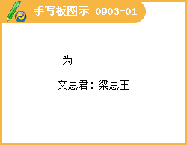

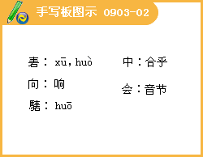

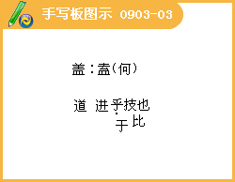

1.下列句子中加点的词，解释有误的一项是：
A.庖丁为文惠君解牛 解：剖开，分割
B.足之所履，膝之所踦 履：踩
C.臣之所好者，道也 道：自然的规律
D.进乎技矣 进：接近
『正确答案』D

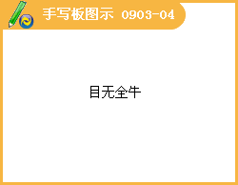

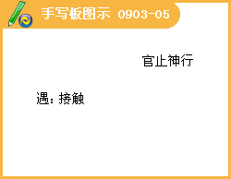

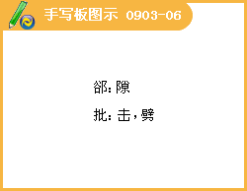

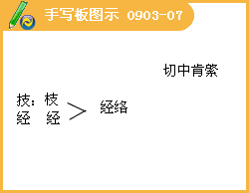

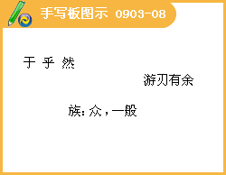

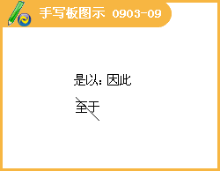

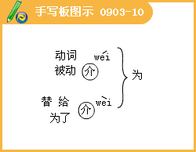

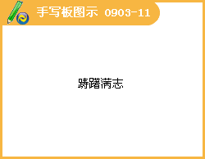

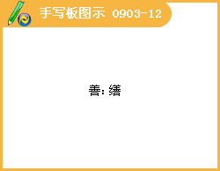

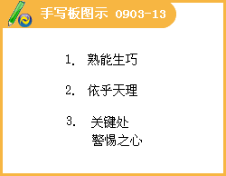

2.下列句子中加点的词，解释有误的一项是：
A.批大隙，导大窾 批：击
B.謋然已解，如土委地 委：卸落，坠下
C.臣以神遇，而不以目视 神：神明
D.庖丁释刀对曰 释：放下
『正确答案』C

3.下列句子中加点的词，意义和用法相同的一组是：
A.怵然为戒 视为止，行为迟
B.愿令得补黑衣之数 吾闻庖丁之言，得养生焉
C.族庖月更刀，折也 虽然，每至于族
D.合于桑林之舞 而刀刃若新发于硎
『正确答案』A

4.下列句中加点的词的意义和用法，与例句相同的一项是：
例：怵然为戒
A.虽然，每至于族
B.因其固然
C.奏刀騞然
D.河东凶亦然
『正确答案』C

5.下列句中加点的词的用法，与例句相同的一项是：
例：善刀而藏之
A.手之所触，肩之所倚
B.合于桑林之舞，乃中经首之会。
C.技经肯綮之未尝
D.为之四顾，为之踌躇满志
『正确答案』D

6.下列句子中加点的词，不正确的一项是：
A.砉然向然，奏刀騞然 向：通“响”
B.善哉! 技盖至此乎 盖：通“盍”，何
C.而刀刃若新发于硎 硎：通“刑”，磨刀石
D.善刀而藏之 善：通“善”，修治，拭檫
『正确答案』C

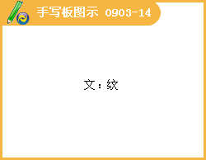

7.指出对下面句子理解分析有误的一项：
原句：提刀而立，为之四顾，为之踌躇满志，善刀而藏之。
A.这句是写庖丁解牛成功后的怡然自得的神情
B.“踌躇满志”在这里的意思是骄傲自满，洋洋得意。
C.所谓“四顾”，是示意观赏的人看一看自己的技艺，是一种心满意足的神态。
D.“善刀而藏之”可译为“把刀子揩干净，收藏起来”。
『正确答案』B

8.指出对下面句子理解分析有误的一项：
原句：手之所触，肩之所倚，足之所履，膝之所踦，砉然向然，奏刀騞然，莫不中音，合于《桑林》之舞，乃中《经首》之会。
A.这是作者描写庖丁解牛时的一个场面，主要描写庖丁解牛时优美的动作和悦耳的声音。
B.描写解牛的动作运用了排比的修辞手法。
C.《桑林》与《经首》都是传说中尧舜时的乐曲名称，用来比喻庖丁解牛时的动作。
D.“触”“倚”“履”“踦”写出庖丁解牛时他全身各部位的动作，“砉”“騞”都是拟声词，是描摹庖丁解牛时进刀而发出来的声音。
『正确答案』C

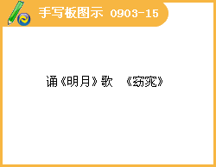
写景散文阅读
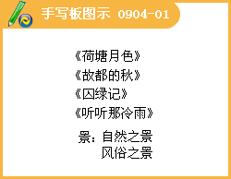

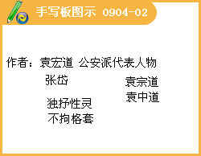

一、古文阅读
虎丘记
袁宏道
虎丘去城可七八里，其山无高岩邃壑，独以近城故，箫鼓楼船无日无之。凡月之夜，花之晨，雪之夕，游人往来，纷错如织，而中秋为尤胜。每至是日，倾城阖户，连臂而至。衣冠士女，下迨蔀屋②，莫不靓妆丽服，重茵累席，置酒交衢间。从千人石上至山门，栉比如鳞，檀板丘积，樽罍云泻。远而望之，如雁落平沙，霞铺江上，雷辊电霍，无得而状。
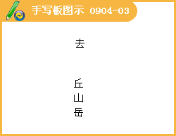

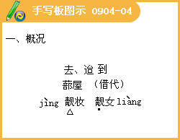

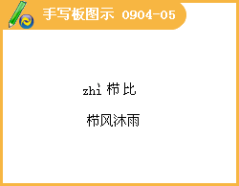

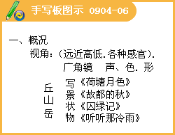
布席之初，呕者千百，声若聚蚊，不可辨识。分曹部署，竞以歌喉相斗，雅俗既陈，妍媸自别。未几而摇头顿足者，得数十人而已。已而明月浮空，石光如练，一切瓦釜③，寂然停声，属而和者，才三四辈。一箫，一寸管，一人缓板而歌，竹肉相发，清声亮彻，听者魂销。比至夜深，月影横斜，荇藻凌乱，则箫板亦不复用。一夫登场，四座屏息，音若细发，响彻云际，每度一字，几尽一刻，飞鸟为之徘徊，壮士听而下泪矣。
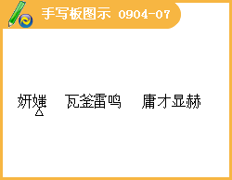

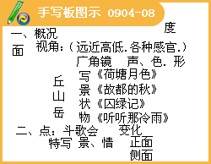
剑泉深不可测，飞岩如削。千顷云得天池诸山作案，峦壑竞秀，最可觞客。但过午则日光射人，不堪久坐耳。文昌阁亦佳，晚树尤可观。而北为平远堂旧址，空旷无际，仅虞山一点在望。堂废已久，余与江进之谋所以复之，欲祠韦苏州、白乐天诸公于其中；而病寻作，余既乞归，恐进之之兴亦阑矣。山川兴废，信有时哉！
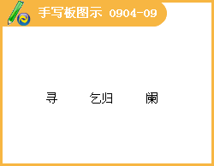
吏吴两载，登虎丘者六。最后与江进之、方子公同登，迟月生公石上，歌者闻令来，皆避匿去。余因谓进之曰：“甚矣，乌纱之横，皂隶之俗哉！他日去官，有不听曲此石上者，如月！”今余幸得解官称吴客矣，虎丘之月，不知尚识余言否耶？
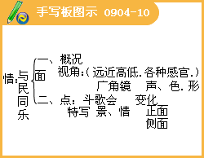
注释：①万历二十三年（1595）作者曾任吴县令，期间六次游览虎丘。万历二十四年，解职离吴前，留连虎丘胜景，写下这篇描写吴中民俗的散文。虎丘，苏州名胜之一。相传春秋时吴王阖闾葬在这里，三日有虎来踞其上，故名。
虎丘中秋夜
张岱
虎丘八月半，土著流寓、士夫眷属、女乐声伎、曲中名妓戏婆、民间少妇好女、崽子娈童及游冶恶少、清客帮闲、傒僮走空之辈无不鳞集。自生公台、千人石、鹅涧、剑池、申文定祠下，至试剑石、一二山门，皆铺毡席地坐，登高望之，如雁落平沙，霞铺江上。天暝月上，鼓吹百十处，大吹大擂，十番铙钹，渔阳掺挝，动地翻天，雷轰鼎沸，呼叫不闻。更定，鼓铙渐歇，丝管繁兴杂以歌唱，皆“锦帆开，澄湖万顷”同场大曲，蹲踏和锣丝竹肉声不辨拍煞。更深，人渐散去，士夫眷属皆下船水嬉，席席征歌，人人献技，南北杂之，管弦迭奏，听者方辨句字，藻鉴随之。二鼓人静，悉屏管弦，洞箫一缕，哀涩清绵，与肉相引，尚存三四，迭更为之。三鼓，月孤气肃，人皆寂阒不杂蚊虻。一夫登场高坐石上，不箫不拍，声出如丝，裂石穿云，串度抑扬，一字一刻。听者寻入针芥，心血为枯，不敢击节，惟有点头。然此时雁比而坐者，犹存百十人焉。使非苏州，焉讨识者！
对比：
虎丘记
袁宏道
虎丘去城可七八里，其山无高岩邃壑，独以近城故，箫鼓楼船无日无之。凡月之夜，花之晨，雪之夕，游人往来，纷错如织，而中秋为尤胜。每至是日，倾城阖户，连臂而至。衣冠士女，下迨蔀屋②，莫不靓妆丽服，重茵累席，置酒交衢间。从千人石上至山门，栉比如鳞，檀板丘积，樽罍云泻。远而望之，如雁落平沙，霞铺江上，雷辊电霍，无得而状。
布席之初，呕者千百，声若聚蚊，不可辨识。分曹部署，竞以歌喉相斗，雅俗既陈，妍媸自别。未几而摇头顿足者，得数十人而已。已而明月浮空，石光如练，一切瓦釜③，寂然停声，属而和者，才三四辈。一箫，一寸管，一人缓板而歌，竹肉相发，清声亮彻，听者魂销。比至夜深，月影横斜，荇藻凌乱，则箫板亦不复用。一夫登场，四座屏息，音若细发，响彻云际，每度一字，几尽一刻，飞鸟为之徘徊，壮士听而下泪矣。
剑泉深不可测，飞岩如削。千顷云得天池诸山作案，峦壑竞秀，最可觞客。但过午则日光射人，不堪久坐耳。文昌阁亦佳，晚树尤可观。而北为平远堂旧址，空旷无际，仅虞山一点在望。堂废已久，余与江进之谋所以复之，欲祠韦苏州、白乐天诸公于其中；而病寻作，余既乞归，恐进之之兴亦阑矣。山川兴废，信有时哉！
吏吴两载，登虎丘者六。最后与江进之、方子公同登，迟月生公石上，歌者闻令来，皆避匿去。余因谓进之曰：“甚矣，乌纱之横，皂隶之俗哉！他日去官，有不听曲此石上者，如月！”今余幸得解官称吴客矣，虎丘之月，不知尚识余言否耶？
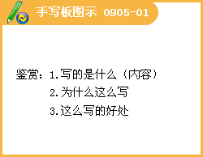

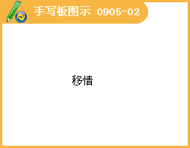

二、蒋捷的《虞美人-听雨》：
少年听雨歌楼上，红烛昏罗帐。壮年听雨客舟中，江阔云低断雁叫西风。而今听雨僧庐下，鬓已星星也。悲欢离合总无情，一任阶前点滴到天明。
试从一个角度切入，对这首词写一段鉴赏性的文字。
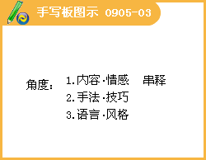

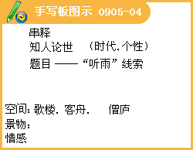

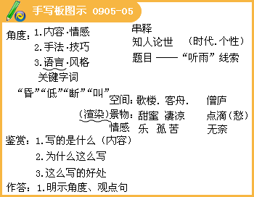

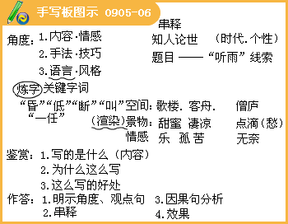

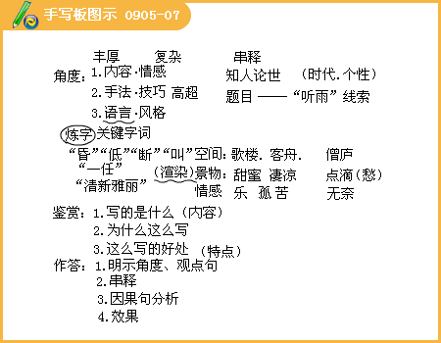

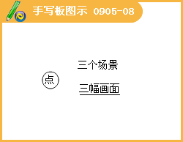

作业：
三、散文阅读
冻顶百合
1.那一年到台湾访问，台湾作家陪我们去岛内的第一高峰玉山游览。随着公路盘旋，山势渐渐增高。一位当地女作家不断向我介绍沿路风景，时不时插入“玉山可真美啊”的感叹。
2.山势越来越高，蜿蜒的公路旁突然出现了密集的房屋和人群。我好奇地问：“他们在干什么？”
3.女作家很淡然：“买茶。”我来了兴趣：“什么茶？”女作家更淡然了：“冻顶乌龙。”
4.我兴致勃勃地说：“冻顶乌龙可是台湾的名产啊，前些年，大陆很多人以能喝到正宗的冻顶乌龙为时髦呢！”说着，我便拿出手袋，准备下车去买茶。
5.女作家一把拉住我的手说：“拜托了，你不要去买冻顶乌龙。你喜欢台湾茶，下了山，我送你别的品种。”
6.冻顶乌龙为何这般神秘？我疑窦顿生。
7.女作家说，玉山峰顶海拔高，有时会落雪挂霜，台湾话就称其“冻顶”。玉山云雾萦绕，人迹罕至，泉水清洌，日照时短，茶品自然上乘，可卖高价，很多农民就毁了森林改种茶苗。天然植被遭到破坏，水土流失。茶苗需要灭虫和施肥，清清水源也受到了污染。可是在利益和金钱的驱动下，冻顶茶园的栽培面积越来越大。她没有别的法子爱护玉山，只有从此拒喝冻顶乌龙。
8.女作家忧心忡忡的一席话，不但让我当时没有买一两茶，时至今日，我再没喝过一口冻顶乌龙。在茶楼，如果哪位朋友要喝这茶，我就把女作家的话说给他听，他也就改换门庭了。
9.又一年，我到西北出差，主人设宴招待。席间，侍者端上一道新菜，报出菜名“蜜饯金菊”。
10.那纷披的金黄色菊花瓣婀娜多姿，吸引着我们的目光；奶油、蜂糖和矢车菊的芬芳，撩动着我们的鼻翼。在主人的邀请下，大家纷纷举筷，赞不绝口。活灵活现的菊花，花瓣像千手观音，厨师好手艺啊！
11.我身边的植物学博士面色冷峻，一口未尝。多年当医生的我忍不住悄声问他：“您不能吃糖？”
12.没想到他大声回答：“我不吃这道菜，并不是有糖尿病，我很健康。”
13.我一时发窘，不知他为什么义愤填膺。植物学博士继续义正词严地宣布道，菊花瓣纤柔娇弱，根本经不起烈火滚油。这些酷似菊花的花瓣，是用百合的根茎雕刻而成的。这几年，由于百合的食用和药用价值，人们对它的需求越来越大，因此越来越多的农民开始种百合。百合是植物中的“山羊”。
14.大家实在没法把娇美的百合和攀爬的山羊统一起来，充满疑虑地看着博士。
15.博士说：“山羊在山上走过，会啃光植被，连苔藓都不放过。所以，很多国家严格限制山羊的数量，因此羊绒在世界上才那样昂贵。百合也需生长在山坡疏松干燥的土壤里，要将其他植物锄净，周围没有大树遮挡。这样，农民开辟新区种植百合，百合种好了，土地却飞沙走石……”
16.那一天那盘美妙的蜜饯金菊，只被人动了几筷子，那是在植物学博士还没有讲百合就是“山羊”之前，嘴馋的人先下的手。
17.从此，我的花瓶里，再也没有插过百合。在餐馆吃饭，我再也没有点过“西芹夏果百合”这道菜。在菜市场，我再没有买过西北出的保鲜百合，那些洗得白白净净的百合头挤在真空袋子里，好像是婴儿高举的拳头，在抗争着什么。
18.一个人的力量是何其微小啊。我相信，这几年中，尽管我不买不喝不吃，台湾玉山上也不会少种一棵茶苗，西北的坡地上也不会少开一朵百合、少沙化一寸土地。然而很多人的努力聚集起来，也许就会有不可思议的力量出现。
19.“墙倒众人推”一直是个贬义词，但一堵很厚重的墙要轰然倒塌，是一定要借众人之手的。
（作者：毕淑敏 选文有删改）
1.请仔细阅读选文，简要概括作者经历了哪两件事。（2分）
2.请阅读原文中画横线的两句话，任选一句按要求从一个角度进行鉴赏。（3分）
（1）纷披的金黄色菊花瓣婀娜多姿，吸引着我们的目光；奶油、蜂糖和矢车菊的混合芬芳，撩动着我们的鼻翼。（用词角度）
（2）那些洗得白白净净的百合头挤在真空袋子里，好像是婴儿高举的拳头，在抗争着什么。（修辞角度）
3.请简要概括第19段中加点词语“一堵很厚重的墙”在文中的含义？（2分）
4.选文中女作家和植物学博士的言行所产生的效果，引发了你怎样的思考？结合文章内容谈谈你的感受。（60—80字）（4分）
参考答案：
1．作者游览玉山时听女作家讲述冻顶乌龙对玉山的危害后不再喝冻顶茶；作者在西北出差时听植物学家讲述大面积种植百合而造成土地沙化后不买不吃百合。（本题2分。每点1分）
2.（1）用“婀娜多姿”一词写出了“蜜饯金菊”形态的美丽，给人以视觉的享受；“撩动”则写出这道菜香味儿诱人，让人禁不住馋涎欲滴的效果，表现了厨师的高超手艺。
（2）把百合头拟人化，生动地表现出百合头的弱小、无辜与无奈，给读者以丰富联想深思。
3．一些人为了自身的利益而不惜破坏生态环境的行为。（或：许多人为了满足自己的兴趣、爱好去追风赶时髦而对生态环境带来危害的行为）
4．①个人的力量虽然微弱，但只要我们每个人都去关注，力量就很强大。②面对不良现象、不良的行为，人人都要自觉抵制。③面对错误的现象，我们要积极抗争。④环保做到家，宣传很重要。……
答案示例：个人的力量虽然微弱，但只要我们每个人都行动起来，就有足够的力量去改变不良的现象。文中女作家和植物学博士的言行感染了“我”，而“我”又用自己的言行去感染周围的人，这样大家联合起来，就能产生巨大的力量，改善我们的生态环境。

